

彩像软件Java版详细设计说明书

版本号：V1.0

文档编号：
建立日期：
文档密级：

文档修订摘要

日期 | 修订号 | 描述 | 著者 | 审阅者 | 批准人/日期
2009-03- | 1 | 初稿 | 王映华
200X-×-× | 2

目录

第1章 引言 1
1.1 文档用途 1
1.2 阅读对象 1
1.3 名词术语 1
1.4 参考资料 1
第2章 概述 2
2.1 目标 2
2.2 功能定义 2
2.3 运行环境 2
2.4 设计约束 2
第3章 总体结构说明 3
3.1 模块内外部关系图 3
3.2 功能模块简要说明 4
3.2.1 抽象层 4
3.2.2 引擎 5
3.2.3 UI 6
第4章 引擎事件处理模块详细设计 7
4.1 概述 7
4.2 模块启动流程 18
4.3 模块销毁流程 19
4.4 预定义常量 20
4.5 数据结构 20
4.6 依赖的外部接口 21
4.7 对外提供的接口 21
4.8 内部函数 24
4.9 限制条件 25
4.10 测试要点 25
第5章 引擎存储模块详细设计 26
5.1 概述 26
5.2 模块启动流程 28
5.3 模块销毁流程 29
5.4 预定义常量 30
5.5 数据结构 31
5.6 依赖的外部接口 37
5.7 对外提供的接口 37
5.8 内部函数 50
5.9 限制条件 50
5.10 测试要点 50
第6章 3G版彩像展示详细设计 51
6.1 概述 51
6.2 预定义常量 53
6.3 数据结构 53
6.4 依赖的外部接口 54
6.4.1 需求接口一 54
6.5 对外提供的接口 54
6.5.1 外部接口一 55
6.6 内部函数 55
6.6.1 内部函数一 55
6.7 限制条件 55
6.8 测试要点 56
第7章 一致性描述 57
第8章 运行和故障处理设计 58
8.1 运行和组装设计 58
8.2 故障处理设计 58

引言

文档用途
此文档用于彩像软件在索爱手机端实现做参考。

阅读对象

名词术语
存储卡的几个缩略语：（仅适用本文档）
无卡：手机上没有存储卡
新卡：手机上存储卡没有当前手机用户的彩像信息
旧卡：手机上存储卡有当前手机用户的彩像信息，但Cache数据不对应。（卡拔过又重插回去，期间用过别的卡或有电话事件，可能会出现此情况）
ok卡：手机上存储卡有当前手机用户的彩像信息，且数据匹配。

参考资料

存储模块详细设计

概述
【内容】
说明本子模块基本功能及设计概述。
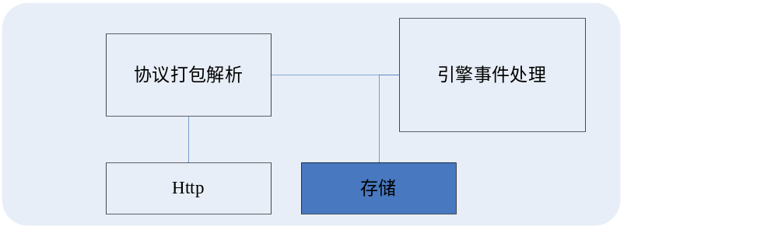
（图十二）

存储模块提供业务中涉及存储的所有功能, 由模块调用者负责监听事件. 该模块处于适配层之上, 由适配层提供具体的存储实现.
存储模块包含几个子模块, 分别是:
设置管理,

一、各存储文件介绍：
1〉系统设置:
初始配置保存为settings.properties文件打入jar包，主要用于在初始化时得到配置服务器的地址. 如果只有少量的配置信息则建议直接写进jad文件中.
从服务器取得的配置项保存到数据库中..模块初始化时读入所有配置信息.
配置项包括: 配置服务器地址, 通信服务器地址, 彩像服务器地址, 短信地址, 短信端口, 用户状态(未激活, 激活,沉默, 退订, 禁用), IMSI号, UID号, 软件版本号, 第几次启动, 本地彩像文件夹地址。

2〉彩像相关
彩像文件：以彩像ID作为文件名。
彩像电话本信息(WinksContacts.xml): 以xml格式存储在手机或存储卡上, 记录彩像电话本中所有联系人的姓名, 号码, 彩像ID, 彩像格式后缀, 问候语.

模块启动流程
【内容】
使用程序流程图和文字说明描述本子模块启动流程，包括启动逻辑，资源创建过程等。
存储模块的启动过程是被引擎调用的。其中包含两项初始化内容：
1、系统配置的初始化。
2、彩像存储及彩像电话簿初始化。
系统配置初始化过程:
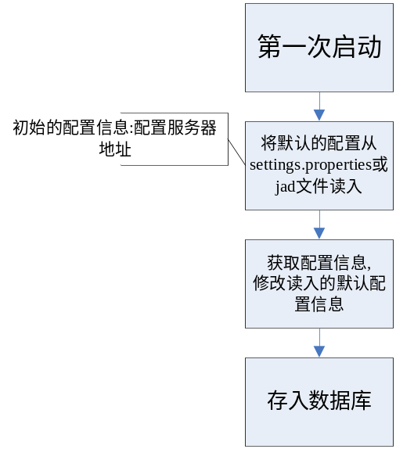

彩像电话本初始化:
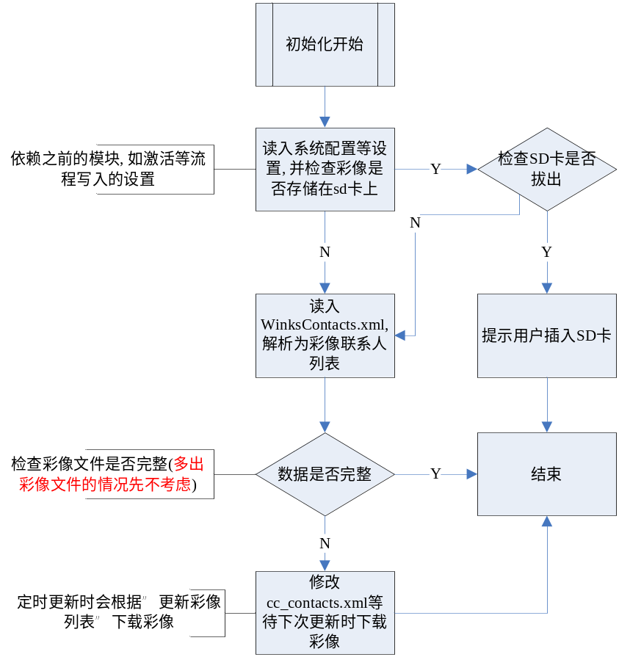

模块销毁流程
【内容】
使用程序流程图和文字说明描述本子模块销毁流程，包括资源销毁过程，销毁退出逻辑等。

预定义常量
【说明】
使用表格或者逐行描述的方法介绍本子模块预定义常量，包括常量名称，定义数值，使用场景和对应模块。

字段摘要
java.lang.String | _ccServer  彩像服务器地址
java.lang.String | _commServer  通信服务器地址
java.lang.String | _confServer  配置服务器地址
java.lang.String | _imsi  IMSI号
java.lang.String | _smsAddr  短信地址
java.lang.String | _smsPort  短信端口
java.lang.String | _step  第几次启动
static byte | _subscribeState  订阅状态
java.lang.String | _uid  UID
static byte | _userState  用户状态
java.lang.String | _version  软件版本
java.lang.String | CC_CONTACTS_FILE  彩像联系人文件winksBook.xml.
java.lang.String | CC_PATH  彩像文件保存路径, 默认为SD卡winks_cc目录下.
static byte | SUB_STATE_ADWARE  接受广告
static byte | SUB_STATE_LIMITED  受限
static byte | SUB_STATE_SUBSCRIBER  订阅者
static byte | SUB_STATE_TRIAL  试用
static byte | USR_STATE_ACTIVED  激活
static byte | USR_STATE_FORBIDEN  禁用
static byte | USR_STATE_NONACTIVED  未激活
static byte | USR_STATE_QUIT  退订
static byte | USR_STATE_SILENT  沉默

数据结构
【内容】
描述本子模块内部定义的关键数据结构，需详细描述数据结构定义，数据结构说明及各成员变量说明，数据结构定义需遵循4字节对齐原则。
彩像电话本:
<persons>
<person>
<name></name> // 名字
<no></no> // 号码
<ccid></ccid> // 彩像id
<cctype></cctype> // 彩像类型后缀
<greeting></greeting> // 问候语
</person >
<person>
……
</person>
</persons>

依赖的外部接口
【内容】
说明本子模块依赖的外部接口是什么，输入参数、输出参数、返回值等。
需详细描述需求函数的内容和形式。

对外提供的接口
【内容】
说明本子模块对外提供的外部接口是什么，输入参数、输出参数、返回值等。
需详细描述需求函数的内容和形式。
软件设置方法摘要
static java.lang.String | getProperty(java.lang.String name)  读取配置
static byte | getSubscribeState()  获取用户订阅状态.
static byte | getUserState()  获取用户状态.
void | init()  配置模块初始化.
void | setCCPath(java.lang.String path)  设置保存彩像的路径.
static void | setProperty(java.lang.String name, java.lang.String value)  设定配置项
static void | setSubscribeState(byte subscribeState)  设置用户订阅状态.
static void | setUserState(byte userState)  设置用户状态.

彩像电话簿及彩像文件方法摘要
void | addCC(byte[] data)  添加保存一个彩像文件.
void | addWinksContact(WinksContact wContact)  给彩像电话簿中添加联系人.  实际上只是加入到缓存中并未立即更改彩像电话簿文件. 应在适当的时候将更改写入文件.
void | createWinksBook(java.util.Hashtable wContact)  创建彩像电话簿.  软件第一次运行由用户选择生成彩像电话簿 或校验完整性后重新生成彩像电话簿.
void | deleteCC(java.lang.String ccname)  删除一个彩像文件
void | deleteWinksContact(WinksContact wContact)  删除彩像电话簿中一个联系人.
void | dispose()  释放资源.并提交改变到彩像电话簿文件.
java.util.Hashtable | getAllWinksContacts()  获取彩像电话簿中所有联系人.
WinksContact | getWinksContact(java.lang.String no)  根据电话号码取得一个联系人.  参数：  no - 电话号码.
void | init()  初始化. 解析并载入彩像电话簿,利用彩像电话簿完成数据完整性检查等.  - 搜索手机所有号码, 如此号码不存在则在彩像电话簿中删除该联系人.  - 如果丢失该联系人的彩像文件则删除该联系人绑定的彩像ID, 等待下次更新下载彩像时重新下载丢失的彩像文件.
void | parseAndLoadWinksBook()  解析并将彩像电话簿载入内存.
void | verifyIntegrality()  验证整个彩像电话簿.
boolean | verifyWinksContact(WinksContact wContact)  验证彩像电话簿中一个联系人的数据完整性.  参数：  wContact - 彩像电话簿中的联系人.
void | writeWinksBookFile()  将彩像联系人列表写入到彩像电话簿xml文件.

内部函数

【内容】
说明本子模块需要实现的关键内部函数是什么，输入参数、输出参数、返回值等。
需详细描述需求函数的内容和形式。

限制条件
【内容】
说明本子模块运行的限制条件，例如内存需求，存储空间需求以及与其它应用配合的需求等。

测试要点
【内容】
说明本子模块测试时需要注意的要点。

国际化模块详细设计

概述
处理国际化, 软件中用到的所有字符均保存在相应的文件中, 如messages.zh_CN.properties.
软件运行中灵活读取与手机当前locale匹配的语言的properties文件.

预定义常量
【说明】
使用表格或者逐行描述的方法介绍本子模块预定义常量，包括常量名称，定义数值，使用场景和对应模块。
DEFAULT_PROPERTY_RES_FOLDER // 默认的存放属性文件或国际化文件的路径
DEFAULT_I18N_MESSAGES_BUNDLE // 默认国际化文件路径
// 预定义一些国际化文件中的key, 通过key取得不同的语言下对应的字符串
SELECT_I18N_KEY = "SELECT";
PLEASE_SELECT_I18N_KEY = "PLEASE_SELECT";
VALIDATE_I18N_KEY = "VALIDATE";
CANCEL_I18N_KEY = "CANCEL";
OK_I18N_KEY = "OK";
YES_I18N_KEY = "YES";
NO_I18N_KEY = "NO";
SOFT_LEFT_I18N_KEY = "SOFT_LEFT";
SOFT_RIGHT_I18N_KEY = "SOFT_RIGHT";

_encoding // 手机当前编码
_locale // 手机当前locale
_messageTable // 表示一对国际化的字符串, key<-->value

数据结构
Properties文件格式为:
CANCEL=Cancel
OK=Ok
YES=Yes
NO=No
…
保存相应语言的字符串.

依赖的外部接口
【内容】
说明本子模块依赖的外部接口是什么，输入参数、输出参数、返回值等。
需详细描述需求函数的内容和形式，例如：
无

对外提供的接口
【内容】
说明本子模块对外提供的外部接口是什么，输入参数、输出参数、返回值等。
需详细描述需求函数的内容和形式，例如：

方法摘要
static java.lang.String | getLocale()  获得locale 或默认locale zh-CN.
static java.util.Hashtable | initI18nProperty(java.lang.String messageBundle, java.lang.String locale)  初始化国际化property. 处理国际化只应调用此方法.  参数：  messageBundle - property文件.  locale - locale需要提供相应的如messages.cn.properties的属性文件.  返回：  包含读取到的国际化文件中的所有属性对的Hashtable. 出错返回null.

内部函数
【内容】
说明本子模块需要实现的关键内部函数是什么，输入参数、输出参数、返回值等。
需详细描述需求函数的内容和形式，例如：

方法摘要
static java.util.Hashtable | initProperty(java.lang.String messageBundle)  初始化property.  处理属性文件只应调用这个方法.  参数：  messageBundle - property文件.  返回：  返回解析出来的键值对hashtable
static java.util.Hashtable | loadProperty(java.io.InputStream inStream)  载入key和value.  参数：  inStream - 属性文件输入流  抛出：  java.lang.IOException
static boolean | loadPropertyBundle(java.lang.String propertyBundle)  载入属性文件, 提供属性文件的输入流  参数：  propertyBundle - 属性文件  返回：  是否成功

限制条件
【内容】
说明本子模块运行的限制条件，例如内存需求，存储空间需求以及与其它应用配合的需求等。

测试要点
【内容】
说明本子模块测试时需要注意的要点。

DIY模块详细设计

概述
由UI引导用户按步骤完成DIY的图片,问候语及联系人的选择. 接着调用DIY模块uploadWinks接口, uploadWinks调用http联网模块最终完成上传.

预定义常量
【说明】
使用表格或者逐行描述的方法介绍本子模块预定义常量，包括常量名称，定义数值，使用场景和对应模块。
字段摘要
static int | DIY_EVENT_SCRIPT_ERROR  创建定制异常或错误
static int | DIY_EVENT_SCRIPT_FINISH  创建定制成功
static int | DIY_EVENT_UPLOAD_ERROR  DIY上传异常或错误
static int | DIY_EVENT_UPLOAD_FINISH  DIY上传成功

数据结构

依赖的外部接口
【内容】
说明本子模块依赖的外部接口是什么，输入参数、输出参数、返回值等。
需详细描述需求函数的内容和形式，例如：
依赖http联网模块.

对外提供的接口
【内容】
说明本子模块对外提供的外部接口是什么，输入参数、输出参数、返回值等。
需详细描述需求函数的内容和形式，例如：
方法摘要
static void | createWinksScript(java.lang.String uid, byte[] scriptData)  调用http联网模块, 创建定制.  参数：  uid -  scriptData - 定制信息xml的二进制数据.
static void | uploadWinks(java.lang.String uid,java.lang.String fileName, byte[] FileData)  调用http联网模块, 上传DIY彩像.  参数：  uid -  fileName - 彩像文件名.  FileData - 要上传的彩像文件数据.

内部函数
【内容】
说明本子模块需要实现的关键内部函数是什么，输入参数、输出参数、返回值等。
需详细描述需求函数的内容和形式，例如：

限制条件
【内容】
说明本子模块运行的限制条件，例如内存需求，存储空间需求以及与其它应用配合的需求等。

测试要点
【内容】
说明本子模块测试时需要注意的要点。

电话簿模块详细设计

概述
包括的业务功能:
- 提供手机电话簿所有联系人供用户选择, 以生成彩像电话簿(彩像电话簿与电话号码绑定).
- 修改联系人大头贴.
- 获取彩像电话簿中联系人的大头贴地址, 以供彩像更新模块判断是否需要更新大头贴.

预定义常量
【说明】
使用表格或者逐行描述的方法介绍本子模块预定义常量，包括常量名称，定义数值，使用场景和对应模块。

数据结构
电话联系人封装为对象, 每个联系人对象包括: 名字, 绑定号码, 所有电话号码, 大头贴地址.

依赖的外部接口
【内容】
说明本子模块依赖的外部接口是什么，输入参数、输出参数、返回值等。
需详细描述需求函数的内容和形式，例如：

对外提供的接口
【内容】
说明本子模块对外提供的外部接口是什么，输入参数、输出参数、返回值等。
需详细描述需求函数的内容和形式，例如：

手机电话簿方法摘要
static java.util.Hashtable | getAllPhoneContacts()  得到手机话簿中所有联系人.
static java.lang.String | getNumber(PhoneContact people, java.lang.String attr)  得到指定联系人的指定属性的电话号码.  参数：  people - 指定联系人.  attr - 指定电话号码,如: mobile, home, work, fax, other.  返回：  联系人号码string
static java.lang.String | getNumber(java.lang.String name, java.lang.String attr)  根据指定名字取得该联系人 指定类别的电话号码.  参数：  name - 联系人名字  attr - 要得到的电话类别  返回：  联系人号码String
static PhoneContact | getPhoneContact(java.lang.String name)  根据名字得到PhoneContact对象.  参数：  name -  返回：  联系人People对象
static java.lang.String | getPicPath(PhoneContact contact)  得到指定联系人的大头贴地址.  参数：  contact -  返回：  联系人大头贴地址String.
static java.lang.String | getPicPath(java.lang.String name)  根据联系人名字得到该联系人的大头贴地址.  参数：  name -  返回：  联系人大头贴String.
static void | setPicPath(java.lang.String name, java.lang.String path)  设定指定联系人的大头贴地址.  参数：  name -联系人名字  path -大头贴地址String
static void | test()  测试联系人字段支持情况.

内部函数
【内容】
说明本子模块需要实现的关键内部函数是什么，输入参数、输出参数、返回值等。
需详细描述需求函数的内容和形式，例如：

限制条件
【内容】
说明本子模块运行的限制条件，例如内存需求，存储空间需求以及与其它应用配合的需求等。

测试要点
【内容】
说明本子模块测试时需要注意的要点。

软件更新详细设计

概述
根据获得的软件更新地址调用手机wap浏览器下载并更新软件. 软件更新时不会卸载上一版本的数据.

预定义常量
【说明】
使用表格或者逐行描述的方法介绍本子模块预定义常量，包括常量名称，定义数值，使用场景和对应模块。

数据结构

依赖的外部接口
【内容】
说明本子模块依赖的外部接口是什么，输入参数、输出参数、返回值等。
需详细描述需求函数的内容和形式，例如：

对外提供的接口
【内容】
说明本子模块对外提供的外部接口是什么，输入参数、输出参数、返回值等。
需详细描述需求函数的内容和形式，例如：
方法摘要
static void | executeUpgrade(javax.microedition.midlet.MIDlet midlet, java.lang.String url)  关闭程序, 执行软件升级.
static void | openWap(javax.microedition.midlet.MIDlet midlet, java.lang.String url)  调用手机wap浏览器.

内部函数
【内容】
说明本子模块需要实现的关键内部函数是什么，输入参数、输出参数、返回值等。
需详细描述需求函数的内容和形式，例如：

限制条件
【内容】
说明本子模块运行的限制条件，例如内存需求，存储空间需求以及与其它应用配合的需求等。

测试要点
【内容】
说明本子模块测试时需要注意的要点。

一致性描述
【内容】
描述本与功能定义说明书的符合程度。

功能定义说明书章节 | 功能简述 | 设计说明书章节 | 支持情况（完全支持，部分支持，未支持）

运行和故障处理设计

运行和组装设计
【内容】
描述本模块整体运行状态（例如：独立线程，多线程，依附于MMI线程，库函数，消息触发等）以及和其他模块交互方式（例如直接调用库方式，消息通知异步方式等）。

故障处理设计
【内容】
描述本模块故障处理设计（例如资源耗尽，异常操作以及错误消息输出调试方式等）。

